一、使用badboy录制脚本

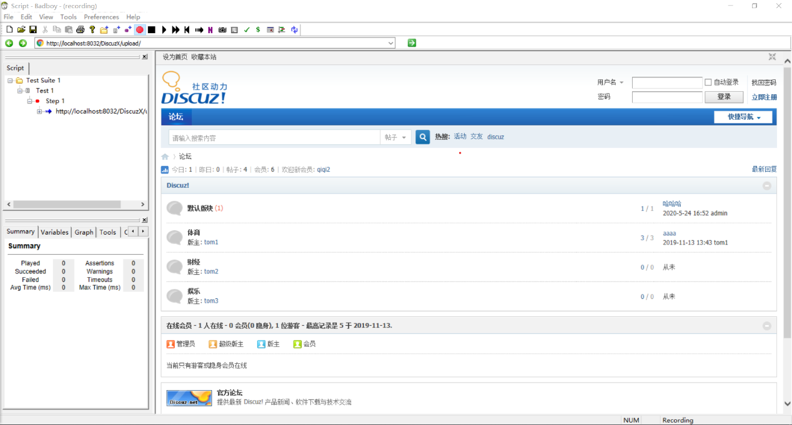

1. 输入网址，进行浏览操作
2. 导出到jmeter，保存为.jmx文件
3. 在jmeter中打开录制的文件
4. 添加查看结果树，运行一遍文件，没有报错，可以成功运行（后续有修改）

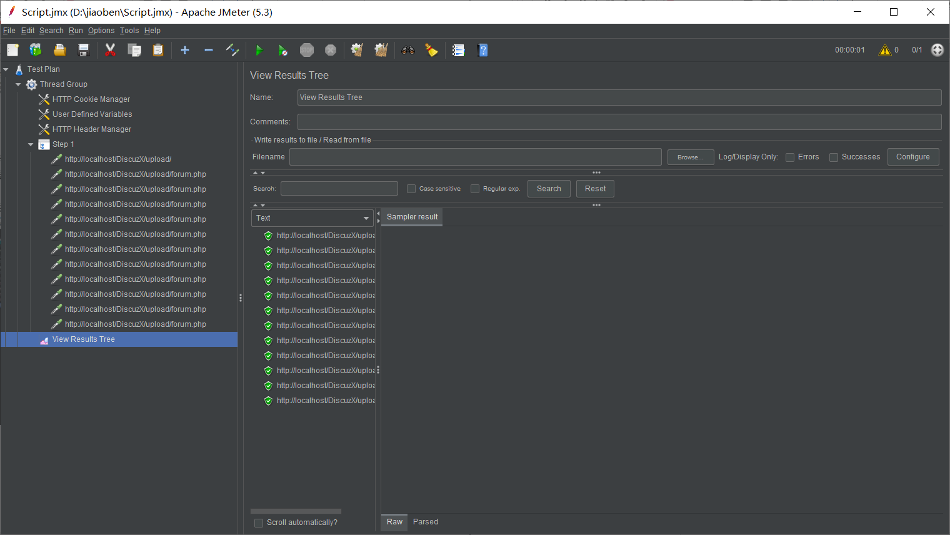

1. 添加线程组，设置并发用户为100，时间为5秒，循环一次

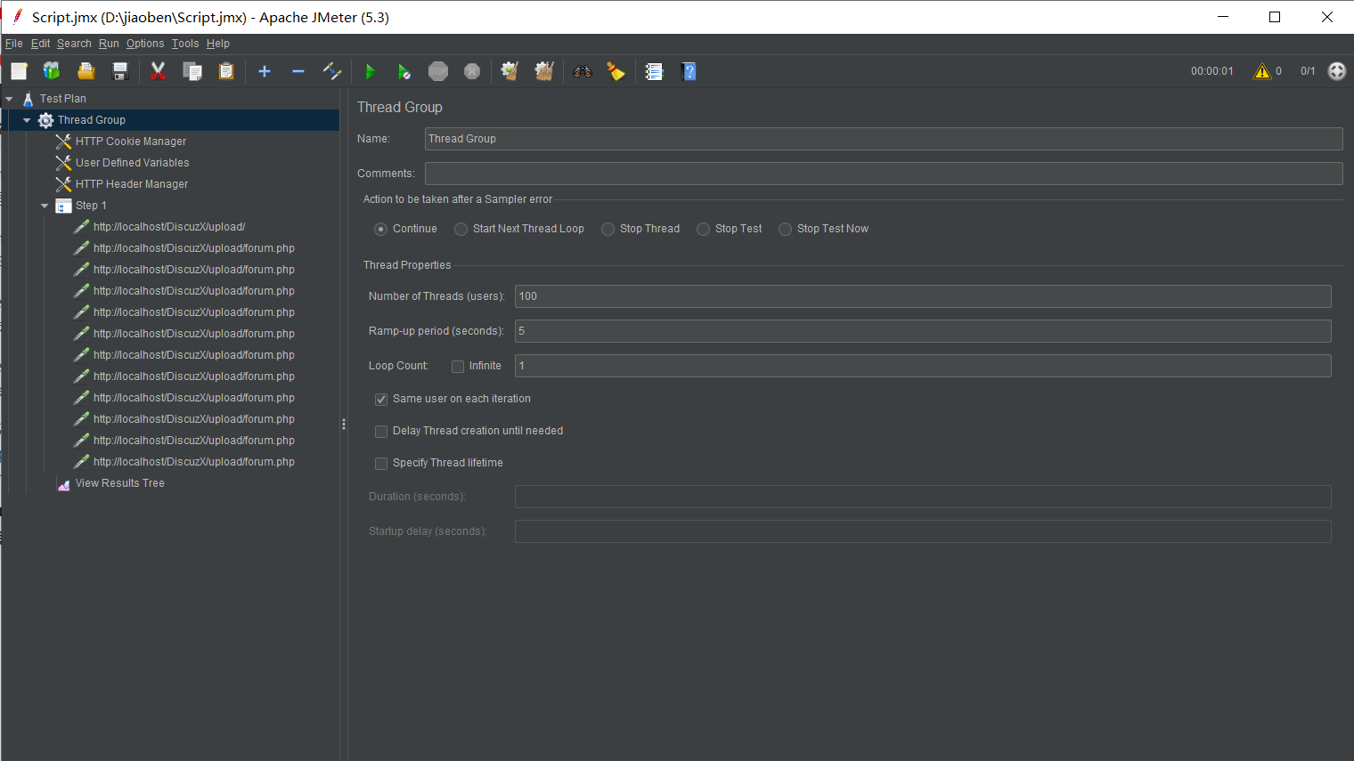

1. 添加4个http请求，分别为4个模块

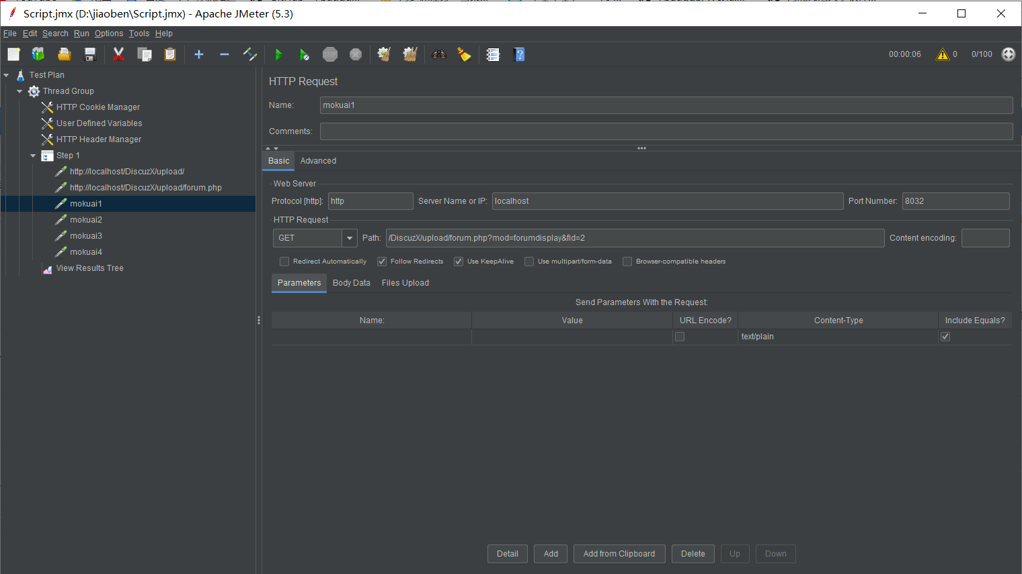

1. 添加断言持续时间

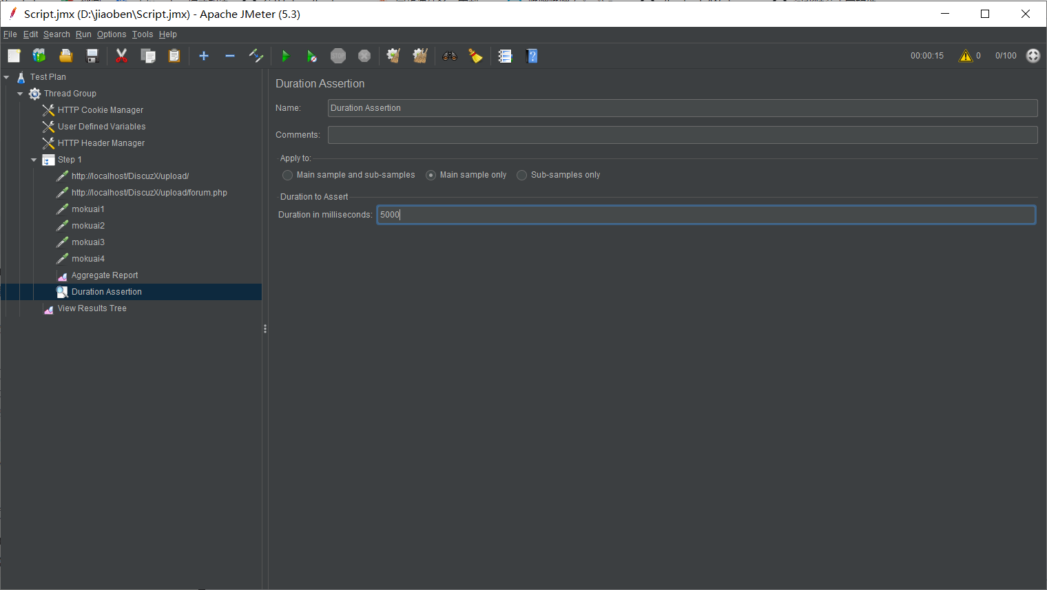

1. 添加响应断言

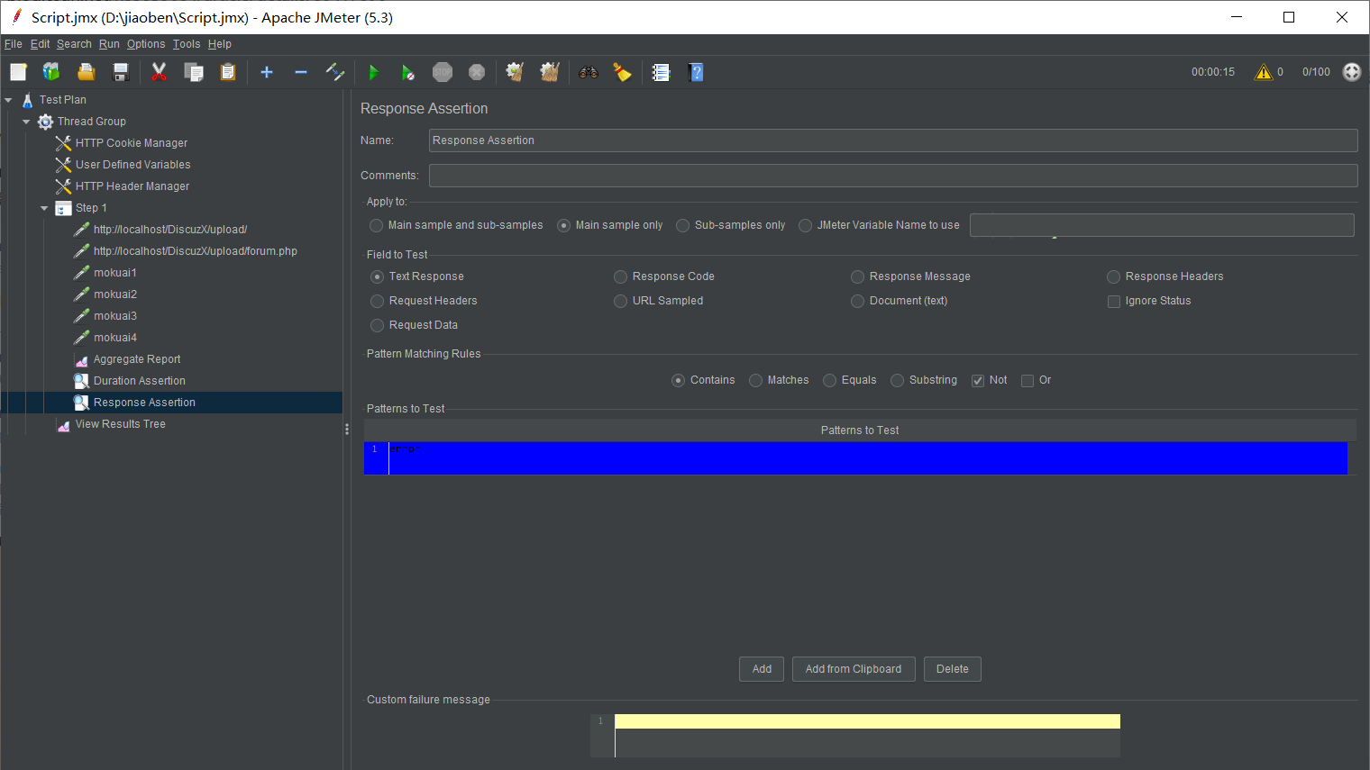

1. 添加断言结果
2. 添加聚合报告，分析结果

